BORRADOR
ACTA DE LA SESIÓN ORDINARIA CELEBRADA POR LA PLENO EL DÍA 21 DE SEPTIEMBRE DE 2021.

N.O.: 10/2021

Pleno celebrado en Tías (Lanzarote), y en el Salón de Sesiones de la Casa Consistorial, el día veintiuno de septiembre de dos mil veinte y uno.
Sesión de carácter ordinaria celebrada en primera convocatoria. Hora de comienzo: dieciocho horas cinco minutos.

Preside la sesión don José Juan Cruz Saavedra, Alcalde del Ayuntamiento de Tías.

MIEMBROS DE LA CORPORACIÓN PRESENTES:
Grupo Partido Socialista Obrero Español (PSOE): D. José Juan Cruz Saavedra, Dª. Carmen Gloria Rodríguez Rodríguez, D. Carmelo Tomás Silvera Cabrera, Dª. Josefa Kalinda Pérez O’Pray, D. Ulpiano Manuel Calero Cabrera, Dª. María José González Díaz, D. Sergio García González, Dª. Laura Callero Duarte y D. Christopher Notario Déniz.
Grupo Partido Popular (PP): D. José Fco. Hernández García, Dª. Saray Rodríguez Arrocha, Dª. Juana Aroa Pérez Cabrera, D. Ramón Lorenzo Melián Hernández, D. Israel López Machín, D. Francisco Javier Aparicio Betancort, Dª María del Cristo Acosta de Armas y Dª. Gemma María Melián Rodríguez.
Grupo Mixto: D. Marcial Nicolás Saavedra Sanginés (PODEMOS EQUO) y D. Amado Jesús Vizcaíno Eugenio (CCa-PNC) (ausente del Salón de Sesiones en el punto 9º y no se reintegra al Salón de Sesiones).

MIEMBROS DE LA CORPORACIÓN AUSENTES:
Grupo Partido Popular (PP):D. Rayco Mesa Morín, quién excusa su ausencia.
Grupo Mixto: D. Andrés Manuel Fernández Pérez (LAVA), quien excusa su ausencia.

SECRETARIO: D. Fernando Pérez-Utrilla Pérez.

Abierta la sesión se proceden a tratar los siguientes asuntos:

PARTE DECISORIA:

PUNTO 1º.- APROBACIÓN DE LAS ACTAS DE LAS SESIONES ANTERIORES: ACTA PLENO DE FECHA 17-08-2021, NÚMERO DE ORDEN 09/2021 (SESIÓN ORDINARIA).-
No se efectúan observaciones. El Acta queda aprobada.

PUNTO 2º.- NÚMERO DE EXPEDIENTE: 2021/00007758E. MODIFICACIÓN DE CRÉDITOS DE LA 1521 4800 PROMOCIÓN

1 / 24
Documento firmado electrónicamente (RD 1671/2009). La autenticidad de este documento puede ser comprobada mediante el CSV: 13523406314026716133 en https://sede.ayuntamientodetias.es

Y GESTIÓN DE VIVIENDA DE PROTECCIÓN PÚBLICA. ATENCIONES BENÉFICAS Y ASISTENCIALES A 231 4800 ATENCIONES BENÉFICAS Y ASISTENCIALES, POR IMPORTE DE 19.602,63 €.-

Interviene el Sr. Alcalde quien señala que hay un error de transcripción y el 9 este es un 7, pero que el informe y la propuesta son correctos.
Por el Sr. Secretario se procede a dar lectura al dictamen/informe/consulta de la Comisión Informativa de Economía y Hacienda, y Especial de Cuentas, de fecha 7 de septiembre de 2021, que sigue:

“Número de expediente: 2021/00007758E. Modificación de créditos de la 1521 4800 Promoción y gestión de vivienda de protección pública. Atenciones Benéficas y Asistenciales a 231 4800 Atenciones Benéficas y asistenciales, por importe de 19.602,63 €.- Siendo la propuesta la siguiente:

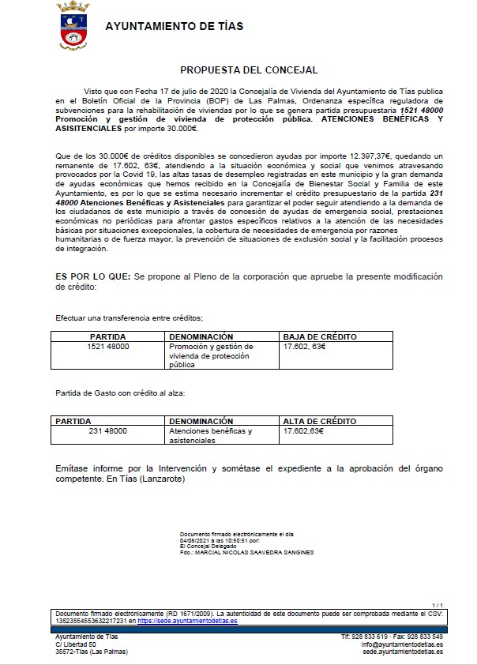

2 / 24
Documento firmado electrónicamente (RD 1671/2009). La autenticidad de este documento puede ser comprobada mediante el CSV: 13523406314026716133 en https://sede.ayuntamientodetias.es

Por la presidencia se expone la propuesta.

Sometido el asunto a votación, la Comisión Informativa dictamina favorablemente la propuesta por mayoría de los miembros presentes, siendo el resultado de la votación; tres (3) votos a favor (PSOE) y tres (3) abstenciones (PP).”

Interviene D. Carmelo Tomás Silvera Cabrera, quien expone la propuesta.
Interviene D. Ramón Lorenzo Melián Hernández, quien se manifiesta conforme con la propuesta. Señala que en cierta forma lamenta que la partida de promoción de vivienda pública no se haya podido gastar ese crédito.
Interviene el Sr. Alcalde quien señala que se han pasado unos meses difíciles y complicados con el tema de las ayudas sociales y el banco de alimentos y es necesario hacer la previsión.

Sometido el asunto a votación, el Pleno de la Corporación, aprobó la propuesta por mayoría simple de los miembros presentes, siendo el resultado de la votación; diecinueve (19) votos a favor (PSOE, PP y Grupo Mixto).

PUNTO 3º.- NÚMERO DE EXPEDIENTE: 2021/00007776V. INFORME AL PLENO DE TODAS LAS RESOLUCIONES ADOPTADAS POR EL PRESIDENTE DE LA ENTIDAD LOCAL CONTRARIAS A
LOS REPAROS EFECTUADOS.- Por el Sr. Secretario se procede a dar lectura al dictamen/informe/consulta de la Comisión Informativa de Economía y Hacienda, y Especial de Cuentas, de fecha 7 de septiembre de 2021, que sigue:

“Número de expediente: 2021/00007776V. Informe al Pleno de todas las resoluciones adoptadas por el Presidente de la Entidad Local contrarias a los reparos efectuados.-

Por parte de la Presidencia, se expone el asunto.

La Comisión Informativa toma razón de que por parte del Pleno se va a tomar conocimiento de la documentación de la Intervención municipal en relación con el asunto epigrafiado.”

El Pleno del Ayuntamiento de Tías toma conocimiento de la documentación de la Intervención municipal en relación con el asunto epigrafiado.

PUNTO 4º.- NÚMERO DE EXPEDIENTE: 2021/00007927F. ADENDA DE ADHESIÓN AL CONVENIO DE COOPERACIÓN ENTRE LA ADMINISTRACIÓN PÚBLICA DE LA COMUNIDAD AUTÓNOMA DE CANARIAS, A TRAVÉS DE LA CONSEJERÍA DE ADMINISTRACIONES PÚBLICAS, JUSTICIA Y SEGURIDAD, Y LA FEDERACIÓN CANARIA DE

3 / 24
Documento firmado electrónicamente (RD 1671/2009). La autenticidad de este documento puede ser comprobada mediante el CSV: 13523406314026716133 en https://sede.ayuntamientodetias.es

MUNICIPIOS POR LA QUE SE INSTRUMENTA LA DELEGACIÓN DE LAS COMPETENCIAS DE LOS MUNICIPIOS DE CANARIAS EN LOS PROCESOS DE SELECCIÓN PARA EL ACCESO A LOS CUERPOS DE POLICÍA LOCAL.- Por el Sr.
Secretario se procede a dar lectura al dictamen/informe/consulta de la Comisión Informativa de Régimen General, y Contratación, de fecha 7 de septiembre de 2021, que sigue:

“Número de expediente: 2021/00007927F. Adenda de adhesión al Convenio de Cooperación entre la Administración Pública de la Comunidad Autónoma de Canarias, a través de la Consejería de Administraciones Públicas, Justicia y Seguridad, y la Federación Canaria de Municipios por la que se instrumenta la delegación de las competencias de los Municipios por la que se instrumenta la delegación de las competencias de los municipios de Canarias en los procesos de selección para el acceso a los Cuerpos de Policía Local.-

Siendo la Propuesta la siguiente:
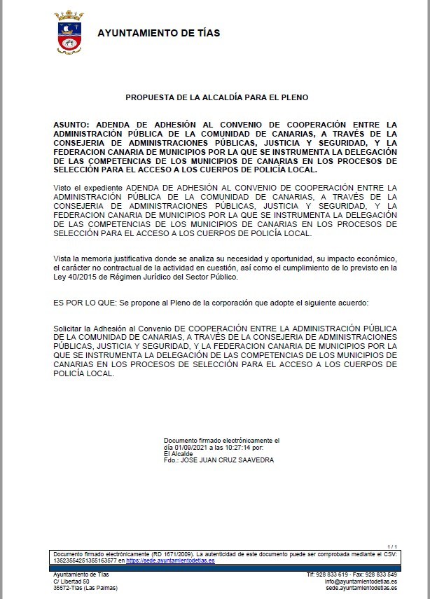

4 / 24
Documento firmado electrónicamente (RD 1671/2009). La autenticidad de este documento puede ser comprobada mediante el CSV: 13523406314026716133 en https://sede.ayuntamientodetias.es

Por la presidencia se expone la propuesta.

Sometido el asunto a votación, la Comisión Informativa dictamina favorablemente la propuesta por mayoría de los miembros presentes, siendo el resultado de la votación; tres (3) votos a favor (PSOE) y cuatro (4) abstenciones (PP y Grupo Mixto CCa-PNC).”

Interviene el Sr. Alcalde, quien expone la propuesta.

Interviene D. Amado Jesús Vizcaíno Eugenio, quien se manifiesta conforme con la propuesta.

Interviene D. Francisco Javier Aparicio Betancort, quien se manifiesta conforme con la propuesta.

Sometido el asunto a votación, el Pleno de la Corporación, aprobó la propuesta por mayoría simple de los miembros presentes, siendo el resultado de la votación; diecinueve (19) votos a favor (PSOE, PP y Grupo Mixto).

PUNTO 5º.- NÚMERO DE EXPEDIENTE: 2021/8675R. 21-21, SUPLEMENTO DE CRÉDITO POR MAYORES INGRESOS DE ICIO Y PLUSVALÍAS.-

Sometida la ratificación del asunto que no ha sido previamente informado por la respectiva Comisión Informativa a votación, el Pleno aprobó la ratificación del asunto que no ha sido previamente informado por la respectiva Comisión Informativa, por mayoría simple de los miembros presentes, siendo el resultado de la votación, diecinueve (19) votos a favor (PSOE, PP y Grupo Mixto).

Por el Sr. Secretario se procede a dar lectura al asunto, siendo el asunto (que no ha sido previamente informado por la respectiva Comisión Informativa), el siguiente:

5 / 24
Documento firmado electrónicamente (RD 1671/2009). La autenticidad de este documento puede ser comprobada mediante el CSV: 13523406314026716133 en https://sede.ayuntamientodetias.es

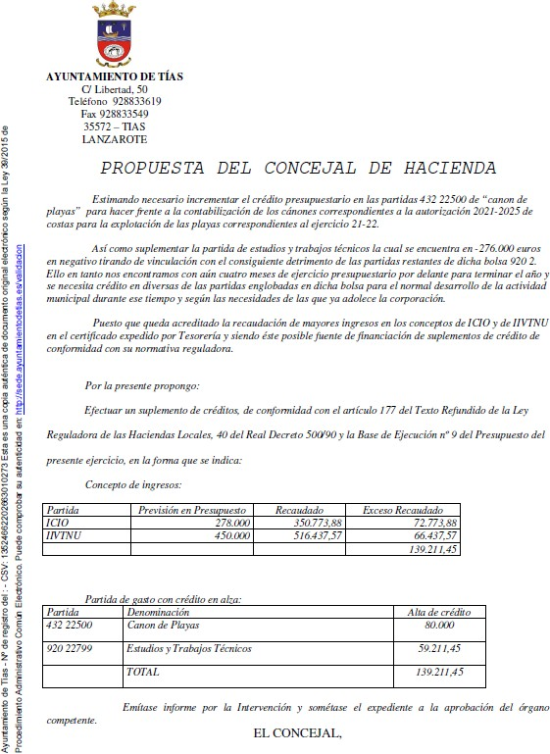

Interviene D. Carmelo Tomás Silvera Cabrera, quien expone la propuesta.

6 / 24
Documento firmado electrónicamente (RD 1671/2009). La autenticidad de este documento puede ser comprobada mediante el CSV: 13523406314026716133 en https://sede.ayuntamientodetias.es

Interviene D. Amado Jesús Vizcaíno Eugenio, quien plantea si en el canon de playas no estaba ya la asignación o si se ha subido la cuantía. Señala que hay más impuestos por lo que hay más recaudación y hay que incorporarlo en alguna partida de gasto.

Interviene D. Ramón Lorenzo Melián Hernández, quien manifiesta que defienden que si se recauda de más quizá haya que bajar la fiscalidad señala que se abstendrán.

Interviene D. Carmelo Tomás Silvera Cabrera, quien manifiesta que la liquidación del presupuesto del año pasado arrojó un dato bastante significativo y es que hubo un ahorro y contención del gasto corriente de un millón de euros. Señala que se han presentado muchos proyectos a los fondos europeos “Next Generation”

Interviene D. Amado Jesús Vizcaíno Eugenio, quien señala que tener un presupuesto de gasto y quedarse un millón sin gastar no es bueno, implica que la previsión se hizo mal. Señala que además el año pasado fue plena pandemia con multitud de eventos suspendidos por lo que obviamente se gastó menos.

Interviene D. Ramón Lorenzo Melián Hernández, quien manifiesta qué espera que los proyectos presentados para obtener fondos de inversión sean importantes y que se equipare a ese gasto de 1200000 euros en dos años en redacción de proyectos, estudios y trabajos técnicos, y lo vinculado a la obra de inversión.

Interviene el Sr. Alcalde quien señala que de los estudios y trabajos técnicos la cuantía más importante que han tenido es encargar el Plan General que el punto de partida de partida fueron 225000 o 235000 euros. Manifiesta qué respecto al canon de costas se les hizo una autoliquidación y que se ha recurrido, pero que hay que dotar.

Sometido el asunto a votación, el Pleno de la Corporación, aprobó la propuesta por mayoría simple de los miembros presentes, siendo el resultado de la votación; diez (10) votos a favor (PSOE y Grupo Mixto PODEMOS EQUO) y nueve (9) abstenciones (PP y Grupo Mixto CCa-PNC).

PARTE DECLARATIVA:

PUNTO 6º.- NÚMERO DE EXPEDIENTE: 2021/00008140J. SOLICITA A LA ADMINISTRACIÓN DE JUSTICIA EN CANARIAS LA REALIZACIÓN DE LOS TRÁMITES NECESARIOS PARA QUE LOS 6 JUZGADOS DE LOS CONTENCIOSOS-ADMINISTRATIVOS EXISTENTES EN GRAN CANARIA SE DESPLACEN A LA ISLA DE LANZAROTE PARA PODER ATENDER LOS CASOS QUE CORRESPONDAN A ESTE PARTIDO JUDICIAL.- Por
el Sr. Secretario se procede a dar lectura al dictamen/informe/consulta de la Comisión Informativa de Turismo, y Relaciones Institucionales, de fecha 7 de septiembre de 2021, que sigue:

7 / 24
Documento firmado electrónicamente (RD 1671/2009). La autenticidad de este documento puede ser comprobada mediante el CSV: 13523406314026716133 en https://sede.ayuntamientodetias.es

“Número de expediente: 2021/00008140J. Solicita a la Administración de Justicia en Canarias la realización de los trámites necesarios para que los 6 juzgados de los contenciosos administrativos existentes en Gran Canaria se desplacen a la isla de Lanzarote para poder atender los casos que correspondan a este partido judicial.-

Siendo la propuesta la siguiente:
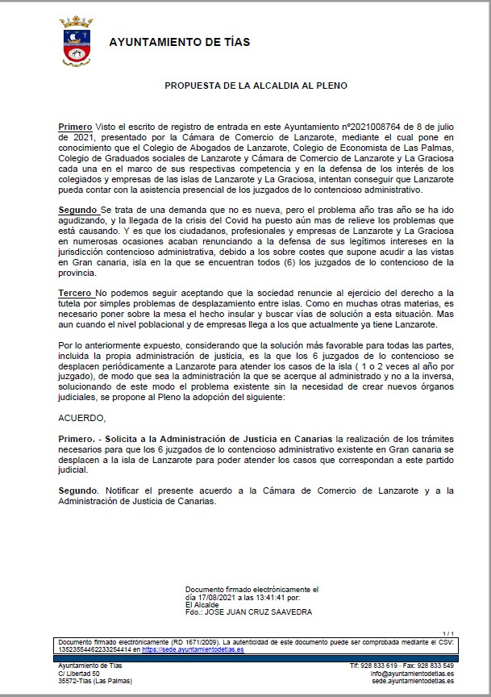

8 / 24
Documento firmado electrónicamente (RD 1671/2009). La autenticidad de este documento puede ser comprobada mediante el CSV: 13523406314026716133 en https://sede.ayuntamientodetias.es

Por la presidencia se expone la propuesta.

Sometido el asunto a votación, la Comisión Informativa dictamina favorablemente la propuesta por mayoría de los miembros presentes, siendo el resultado de la votación; tres (3) votos a favor (PSOE) y cuatro (4) abstenciones (PP y Grupo Mixto Cca-PNC).”

Interviene D. Carmelo Tomás Silvera Cabrera, quien expone la propuesta.

Interviene D. Amado Jesús Vizcaíno Eugenio, quien se manifiesta conforme con la propuesta. Interviene Dª. Saray Rodríguez Arrocha, quien se manifiesta conforme con la propuesta.

Sometido el asunto a votación, el Pleno de la Corporación, aprobó la propuesta por mayoría simple de los miembros presentes, siendo el resultado de la votación; diecinueve (19) votos a favor (PSOE, PP y Grupo Mixto).

PUNTO 7º.- NÚMERO DE EXPEDIENTE: 2021/00008548F. MOCIÓN PARA LA CREACIÓN EN EL MUNICIPIO DE TÍAS DE CAMINOS SEGUROS A LOS CENTROS EDUCATIVOS.- Por el Sr. Secretario se
procede a dar lectura al dictamen/informe/consulta de la Comisión Informativa de Régimen General, y Contratación, de fecha 7 de septiembre de 2021, que sigue:

“Número de expediente: 2021/00008548F. Moción para la creación en el municipio de Tías de caminos seguros a los centros educativos.-

Siendo la Propuesta la siguiente:

9 / 24
Documento firmado electrónicamente (RD 1671/2009). La autenticidad de este documento puede ser comprobada mediante el CSV: 13523406314026716133 en https://sede.ayuntamientodetias.es

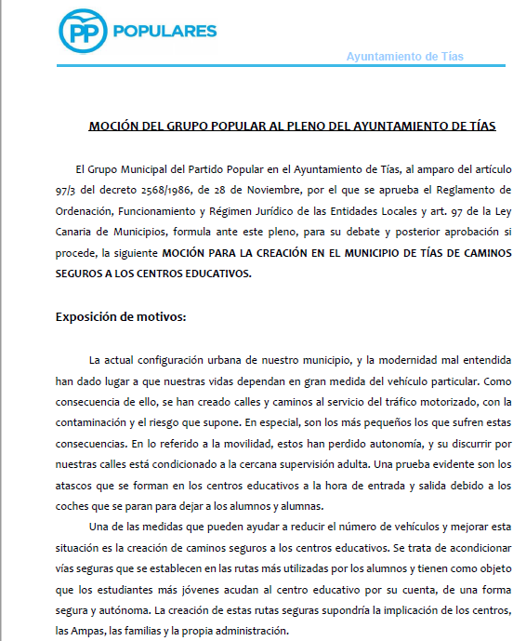

10 / 24
Documento firmado electrónicamente (RD 1671/2009). La autenticidad de este documento puede ser comprobada mediante el CSV: 13523406314026716133 en https://sede.ayuntamientodetias.es

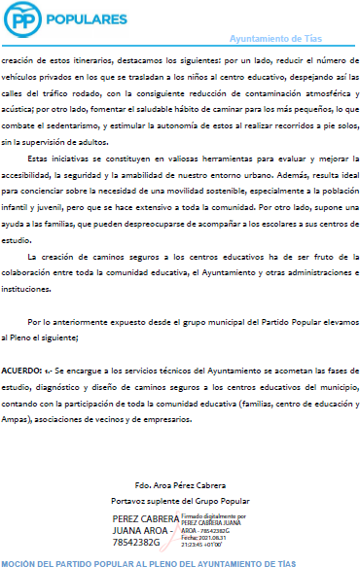

Interviene Dª. Juana Aroa Pérez Cabrera, quien expone la propuesta.

Sometido el asunto a votación, la Comisión Informativa dictamina favorablemente la

11 / 24
Documento firmado electrónicamente (RD 1671/2009). La autenticidad de este documento puede ser comprobada mediante el CSV: 13523406314026716133 en https://sede.ayuntamientodetias.es

propuesta por mayoría de los miembros presentes, siendo el resultado de la votación; cuatro abstenciones (4) (PSOE y Grupo Mixto CCa-PNC) y tres (3) votos a favor (PP).”

Interviene Dª. Juana Aroa Pérez Cabrera, quien expone la propuesta.

Interviene D. Amado Jesús Vizcaíno Eugenio, quien se manifiesta conforme con la propuesta

Interviene D. Carmelo Tomás Silvera Cabrera, quien señala qué es lo que se pide en la propuesta en relación con que se encargue a los servicios técnicos estudios de camino seguro es algo que ya contempla el plan de movilidad urbana sostenible con un apartado específico en la comunidad educativa. Manifiesta que se tiene agendada la reunión de los redactores del plan con todos los colegios e institutos, y que se va a pasar una encuesta para analizar la situación y que plasmen sus propuestas. Señala que votarán en contra de la moción por la duplicidad que supondría.

Interviene Dª. Juana Aroa Pérez Cabrera, quien manifiesta que estará expectante en que llegue esa encuesta, y pide al grupo de gobierno que se tenga en cuenta a la oposición para ese tipo de reuniones en relación con el plan de movilidad

Interviene D. Amado Jesús Vizcaíno Eugenio, quien señala que se presentó una moción de Coalición Canaria relativa a sacar el plan de movilidad, el plan de movilidad fue Coalición Canaria quien lo vino a pedir a este Pleno.

Interviene D. Carmelo Tomás Silvera Cabrera, quien manifiesta que cuando se presentó el plan de movilidad se invitó a todos los miembros de la corporación incluida la oposición. Señala que el plan de movilidad que habla Coalición canaria es el de Puerto del Carmen y no de todo el municipio.

Interviene el Sr. Alcalde quien comunica que en el plan de movilidad se lleva trabajando unos dos meses y está en proceso actualmente de participación ciudadana.

Sometido el asunto a votación, el Pleno de la Corporación, rechazó la propuesta, siendo el resultado de la votación; diez (10) votos en contra (PSOE y Grupo Mixto LAVA y PODEMOS EQUO) y nueve (9) votos a favor (PP y Grupo Mixto CCa-PNC).

PUNTO 8º.- NÚMERO DE EXPEDIENTE: 2021/00008550D. MOCIÓN SOBRE RESCATAR Y SACAR A LICITACIÓN EL PROYECTO DE UN ESPACIO POLIVANTE EN LA PARCELA DEL ANTIGUO COLEGIO DE LA CALLE REINA SOFÍA DE PUERTO DEL CARMEN.- Por el Sr.
Secretario se procede a dar lectura al dictamen/informe/consulta de la Comisión Informativa de Régimen General, y Contratación, de fecha 7 de septiembre de 2021, que sigue:

“Número de expediente: 2021/00008550D. Moción sobre rescatar y sacar a licitación el proyecto de un espacio polivalente en la parcela del antiguo colegio de la calle Reina Sofía de Puerto del Carmen.-

12 / 24
Documento firmado electrónicamente (RD 1671/2009). La autenticidad de este documento puede ser comprobada mediante el CSV: 13523406314026716133 en https://sede.ayuntamientodetias.es

Siendo la Propuesta la siguiente:
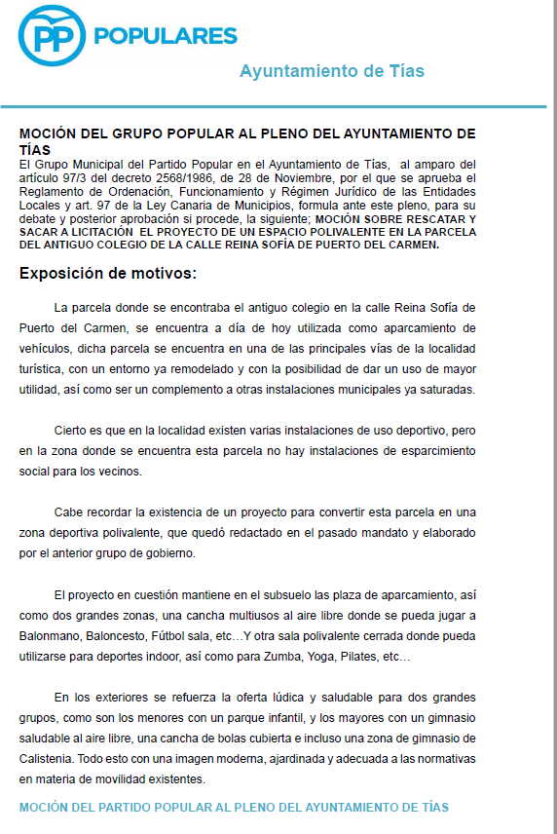

13 / 24
Documento firmado electrónicamente (RD 1671/2009). La autenticidad de este documento puede ser comprobada mediante el CSV: 13523406314026716133 en https://sede.ayuntamientodetias.es

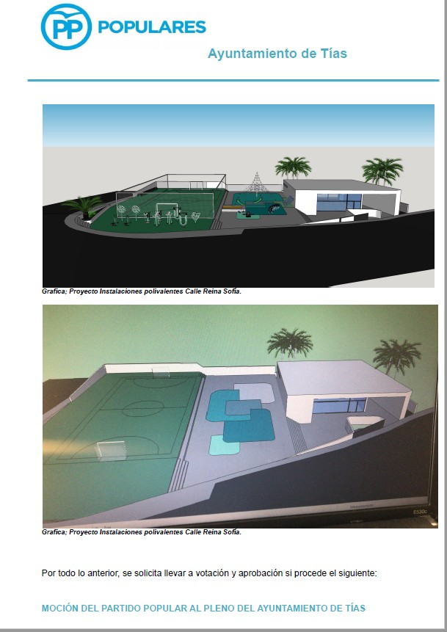

14 / 24
Documento firmado electrónicamente (RD 1671/2009). La autenticidad de este documento puede ser comprobada mediante el CSV: 13523406314026716133 en https://sede.ayuntamientodetias.es

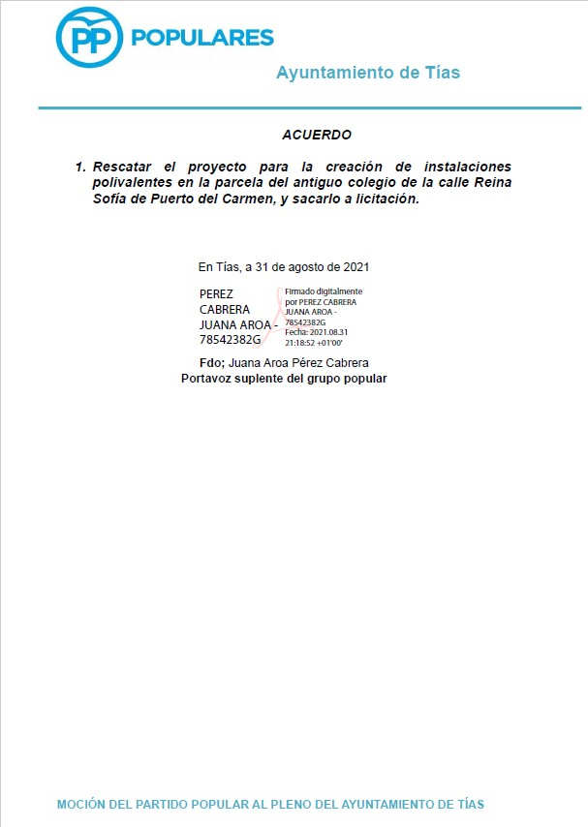

Interviene Dª. Juana Aroa Pérez Cabrera, quien expone la propuesta.

Sometido el asunto a votación, la Comisión Informativa dictamina favorablemente la propuesta por mayoría de los miembros presentes, siendo el resultado de la votación; cuatro abstenciones (4) (PSOE y Grupo Mixto CCa-PNC) y tres (3) votos a favor (PP).”

Interviene D. Francisco Javier Aparicio Betancort, quien expone la propuesta

15 / 24
Documento firmado electrónicamente (RD 1671/2009). La autenticidad de este documento puede ser comprobada mediante el CSV: 13523406314026716133 en https://sede.ayuntamientodetias.es

Interviene D. Amado Jesús Vizcaíno Eugenio, quien se manifiesta conforme con la propuesta

Interviene D. Ulpiano Manuel Calero Cabrera, quien señala que el proyecto se encargó en el mes de abril justo antes de que abandonasen el Gobierno y el proyecto se presentó en diciembre del año 2019, por lo que mientras que estuvieron en el Gobierno no tenían proyecto ninguno. Manifiesta que el proyecto presentado se informó desfavorablemente por varios factores y no soluciona el problema de aparcamiento. Señala que será el plan general el plan de movilidad y el plan de modernización cuando se desarrollen los que sirvan de soporte para lo que se puede actuar. Manifiesta qué propone que se enmiende la moción y que de cara a un futuro y cuando se tengan desarrollados los planes que son los documentos que nos van a dar los criterios para adoptar una medida, entiende que se deje como espacio libre con el aprovechamiento del subsuelo que se le quiera dar.

Interviene D. Francisco Javier Aparicio Betancort, quien manifiesta que se precisan plazas de aparcamiento e instalaciones polivalentes

Interviene D. Amado Jesús Vizcaíno Eugenio, quien señala que este proyecto es una gran demanda y lo mejor que se puede ejecutar allí.

Interviene D. Ulpiano Manuel Calero Cabrera, quien manifiesta que los proyectos que dejaron y que tildan de ambiciosos tienen informes técnicos y jurídicos desfavorables, señala que a efectos prácticos lo que dejaron a la Administración es un documento que no sirve para nada y que únicamente repercute en el pago de una factura.

Interviene el Sr. Alcalde quien manifiesta que se plantea enmendar la propuesta y que sea rescatar el proyecto para la creación de instalaciones polivalentes en la parcela del antiguo colegio de la calle Reina Sofía de Puerto del Carmen y remitirlo al plan general plan de modernización plan de movilidad y a las propuestas vecinales.

Interviene D. Francisco Javier Aparicio Betancort, quien señala que la propuesta es ejecutar el proyecto en el solar condicionado a las plazas de aparcamiento que les diga el plan de movilidad, cuantas más mejor, y que la parte del techo se consideren salas polivalentes.

Interviene el Sr. Alcalde quien señala que es el acuerdo de ustedes quitando lo de sacarlo a licitación y remitirlo al tercer plan de modernización, plan general, y al informe plan de movilidad con una propuesta vecinal.

Interviene D. Francisco Javier Aparicio Betancort, quien mantiene la moción entiende que es una necesidad en el lugar.

Sometido el asunto a votación, el Pleno de la Corporación, rechazó la propuesta por mayoría simple de los miembros presentes, siendo el resultado de la votación; diez (10) votos en contra (PSOE y Grupo Mixto PODEMOS EQUO) y nueve (9) votos a favor (PP y Grupo Mixto CCa-PNC).

16 / 24
Documento firmado electrónicamente (RD 1671/2009). La autenticidad de este documento puede ser comprobada mediante el CSV: 13523406314026716133 en https://sede.ayuntamientodetias.es

PUNTO 9º.- NÚMERO DE EXPEDIENTE: 2021/00008552B. MOCIÓN SOBRE CONCURSO DE IDEAS PARA LA DINAMIZACIÓN DE LA PLAZA JUNTO A LA CALLE YUGOSLAVIA DE
PUERTO DEL CARMEN.- Por el Sr. Secretario se procede a dar lectura al dictamen/informe/consulta de la Comisión Informativa de Régimen General, y Contratación, de fecha 7 de septiembre de 2021, que sigue:

“Número de expediente: 2021/00008552B. Moción sobre concurso de ideas para la dinamización de la plaza junto a la calle Yugoslavia de Puerto del Carmen.-

Siendo la Propuesta la siguiente:
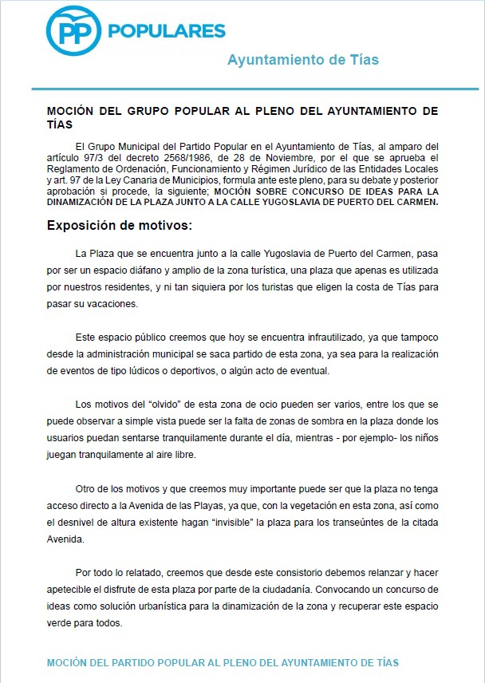

17 / 24
Documento firmado electrónicamente (RD 1671/2009). La autenticidad de este documento puede ser comprobada mediante el CSV: 13523406314026716133 en https://sede.ayuntamientodetias.es

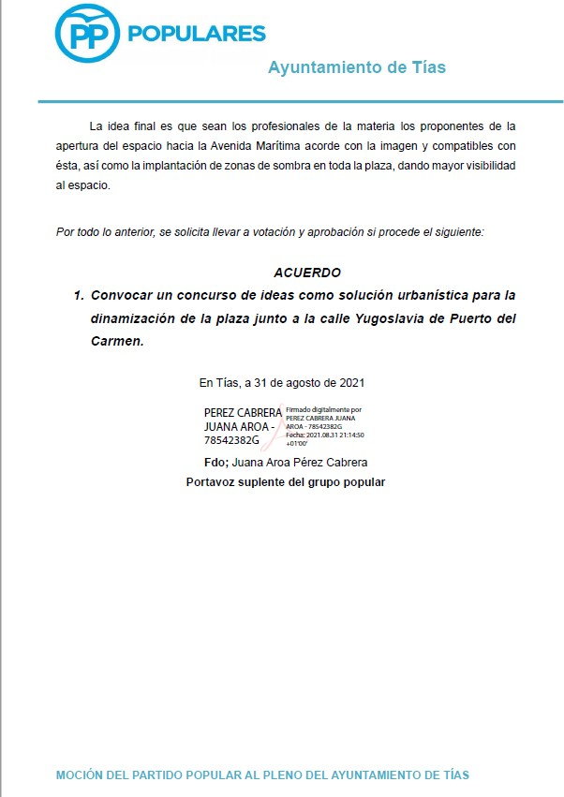

Interviene Dª. Juana Aroa Pérez Cabrera, quien expone la propuesta.

Sometido el asunto a votación, la Comisión Informativa dictamina favorablemente la propuesta por mayoría de los miembros presentes, siendo el resultado de la votación; cuatro

18 / 24
Documento firmado electrónicamente (RD 1671/2009). La autenticidad de este documento puede ser comprobada mediante el CSV: 13523406314026716133 en https://sede.ayuntamientodetias.es

abstenciones (4) (PSOE y Grupo Mixto CCa-PNC) y tres (3) votos a favor (PP).” Interviene D. Francisco Javier Aparicio Betancort, quien expone la propuesta
Interviene D. Ulpiano Manuel Calero Cabrera, quien señala que hay zonas con mayor demanda de actuación. Manifiesta que la figura del concurso implica unas obligaciones para el Ayuntamiento.

Interviene el Sr. Alcalde señala que en esta están planteando la misma enmienda que en la anterior.

Interviene D. Francisco Javier Aparicio Betancort, quien manifiesta que lo que se pretende es que en esa plaza a través de un concurso de ideas enriquezca la zona turística de Puerto del Carmen.

Interviene D. Amado Jesús Vizcaíno Eugenio, quien manifiesta que lo único que están pidiendo es un concurso de ideas para ver qué cosas se pueden hacer allí, y que no entiende qué problemática puede generar.

Interviene D. Ulpiano Manuel Calero Cabrera, quien señala que el concurso es una figura que les obliga a una serie de deberes manifiesta que la forma en la fórmula es en su lugar hacerse a través de ideas vecinales

Interviene el Sr. Alcalde quien señala que todos quieren mejorar la zona pero que un concurso de ideas cuesta dinero y después no lo pueden materializar. Manifiesta que plantean someterlo al plan general o al plan de modernización. Plantea si están conformes con la enmienda o lo someten a votación

Interviene D. Francisco Javier Aparicio Betancort, quien señala quien señala que lo mantienen.

Interviene el Sr. Alcalde señala que lo someten a votación.

Interviene D. Marcial Nicolás Saavedra Sanginés, quien manifiesta qué le gustaría que se aprobase la moción, y que de lo que se trata es de que haya propuestas vecinales, señala que lo lógico sería hablar de propuestas ciudadanas.

Interviene D. Francisco Javier Aparicio Betancort, quien manifiesta que si la palabra concurso de ideas se va a participación ciudadana, No ponen ningún problema.

Interviene el Sr. Alcalde quien señala que lo que plantean es convocar participación ciudadana cómo solución urbanística para la dinamización de la plaza junto a la calle Yugoslavia de Puerto del Carmen, plantea qué pasa si el resultado es por ejemplo plazas de aparcamiento don Francisco Javier señala que la parte urbanística les dirá hasta dónde puede llegar. El Sr. Alcalde señala que lo pone sobre la mesa porque si la participación ciudadana viene a decir… D. Francisco Javier señala que condicionada a la ficha urbanística del lugar. El Sr. Alcalde señala que es lo mismo que viene diciendo desde antes. D. Francisco Javier señala que un edificio no se va a poder hacer allí eso seguro. El Sr. Alcalde señala que hay

19 / 24
Documento firmado electrónicamente (RD 1671/2009). La autenticidad de este documento puede ser comprobada mediante el CSV: 13523406314026716133 en https://sede.ayuntamientodetias.es

que recordar…D. Francisco Javier señala que lo primero es la ficha urbanística. El Sr. Alcalde manifiesta que termine la intervención.

Interviene D. Francisco Javier Aparicio Betancort, quien señala que lo primero es la ficha urbanística lo que buscan es que la plaza Yugoslavia pasé de ser oscura a ser verde y atractiva para todos

Interviene el Sr. Alcalde quien manifiesta que perfecto pero que quede claro que la participación ciudadana puede decir una cuestión y que nos quede claro que aquello es un suelo cuyo uso que quiere recordar es verde, y que con las limitaciones que eso conlleva lo someten a la consideración del Pleno con esa enmienda.

(D. Amado Jesús Vizcaíno Eugenio se ausenta del Salón de Sesiones en el punto 9º no está presente en el momento de la votación y no se reintegra al Salón de Sesiones)

(Enmienda in voce)
Sometida la enmienda a votación, el Pleno de la Corporación aprobó la enmienda por mayoría simple de los miembros presentes, siendo el resultado de la votación; dieciocho (18) votos a favor (PSOE, PP y Grupo Mixto PODEMOS EQUO).

Sometido el asunto a votación, el Pleno de la Corporación, aprobó la propuesta por mayoría simple de los miembros presentes, siendo el resultado de la votación; dieciocho (18) votos a favor (PSOE, PP y Grupo Mixto PODEMOS EQUO).

PARTE DE CONTROL Y FISCALIZACIÓN:

PUNTO 10º.- DACIÓN DE CUENTAS DE LAS RESOLUCIONES DEL ALCALDE ADOPTADAS DESDE LA ÚLTIMA SESIÓN PLENARIA ORDINARIA, DE FECHA 17 DE AGOSTO DE 2021.-
Los Sres. concejales toman conocimiento de las resoluciones del Sr. Alcalde que hubiere adoptado desde la última sesión plenaria ordinaria, de fecha 17 de agosto de 2021.

PUNTO 11º.- ASUNTOS NO COMPRENDIDOS EN EL ORDEN DEL DÍA POR RAZONES DE URGENCIA.-

Interviene D. Ramón Lorenzo Melián Hernández, quien manifiesta que quiere justificar la urgencia porque no se pudo llevar a las comisiones informativas pues tuvieron constancia del asunto una vez celebradas. Expone la propuesta. Señala que justifica la urgencia en que Puerto del Carmen es nuestro núcleo turístico nuestra válvula económica

Sometida a votación la especial y previa declaración de urgencia sobre asuntos no comprendidos en la convocatoria, el Pleno acordó aprobar la especial y previa declaración de

20 / 24
Documento firmado electrónicamente (RD 1671/2009). La autenticidad de este documento puede ser comprobada mediante el CSV: 13523406314026716133 en https://sede.ayuntamientodetias.es

urgencia sobre asuntos no comprendidos en la convocatoria, por mayoría absoluta del número legal de miembros, siendo el resultado de la votación; dieciocho (18) votos a favor (PSOE, PP y Grupo Mixto PODEMOS EQUO).

“Número de expediente: 2021/00009094R. PRESENTAR MOCION POR VIA DE URGENCIA AL PLENO ORDINARIO A CELEBRAR EL 21 DE SEPTIEMBRE DE 2021 SOBRE QUE SE TOMEN LAS MEDIDAS NECESARIAS POR PARTE DEL GOBIERNO CENTRAL Y DE CANARIAS PARA QUE SE BUSQUEN LAS INSTALACIONES ADECUADAS PARA ATENDER A LAS PERSONAS INMIGRANTES QUE ESTAN LLEGANDO A NUESTRA ISLA.

Siendo la Propuesta la siguiente:

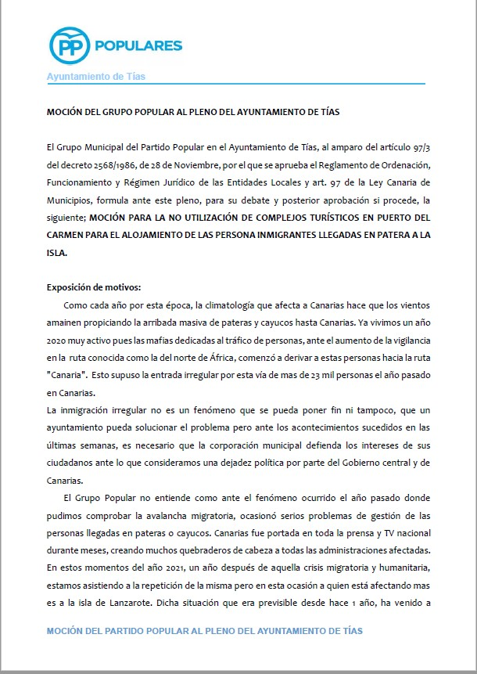

21 / 24
Documento firmado electrónicamente (RD 1671/2009). La autenticidad de este documento puede ser comprobada mediante el CSV: 13523406314026716133 en https://sede.ayuntamientodetias.es

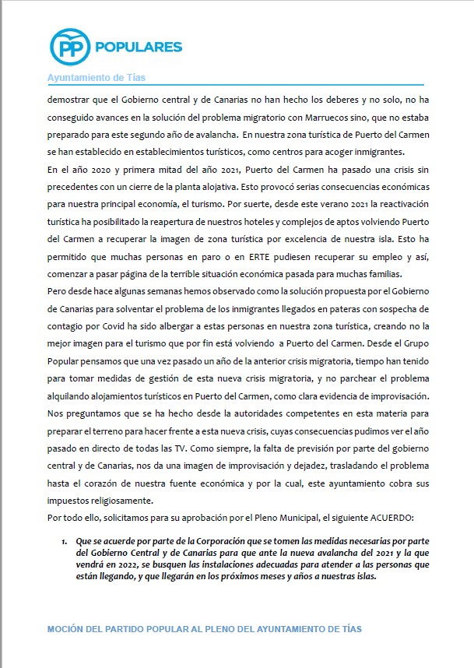

22 / 24
Documento firmado electrónicamente (RD 1671/2009). La autenticidad de este documento puede ser comprobada mediante el CSV: 13523406314026716133 en https://sede.ayuntamientodetias.es

Interviene D. Marcial Nicolás Saavedra Sanginés, quien plantea que tiene una enmienda, señala que la propuesta que hacen es que se acuerde por parte de la Corporación que se tomen las medidas necesarias por parte del Gobierno Central y de Canarias para que Lanzarote cuente con unas instalaciones para acogida digna, según la Ley de Extranjería y los derechos humanos para poder paliar el desmantelamiento que hubo en el pasado.

Interviene D. Ramón Lorenzo Melián Hernández, quien manifiesta que no ve inconveniente en esa redacción.

(Enmienda in voce)
Sometida la enmienda a votación, el Pleno de la Corporación aprobó la enmienda por mayoría simple de los miembros presentes, siendo el resultado de la votación; dieciocho (18) votos a favor (PSOE, PP y Grupo Mixto PODEMOS EQUO).

Sometido el asunto a votación, el Pleno de la Corporación, aprobó la propuesta por mayoría simple de los miembros presentes, siendo el resultado de la votación; dieciocho (18) votos a favor (PSOE, PP y Grupo Mixto PODEMOS EQUO).

RUEGOS Y PREGUNTAS:

PUNTO 12º.- RUEGOS Y PREGUNTAS.-

23 / 24
Documento firmado electrónicamente (RD 1671/2009). La autenticidad de este documento puede ser comprobada mediante el CSV: 13523406314026716133 en https://sede.ayuntamientodetias.es

Se adjunta, en su caso, copia de ruegos/preguntas/respuestas formuladas por escrito.

Interviene Dª. Saray Rodríguez Arrocha, quien plantea que se estudie la posibilidad de un refuerzo de limpieza los domingos por la mañana en el casco del pueblo de la Tiñosa.
Manifiesta respecto al parking de la calle Reina Sofía con la calle Salinas que en él, no se ha cumplido ni con el horario que se estableció en el cartel, ni en algunas ocasiones con la finalidad que era solventar los problemas de aparcamiento en la hora de la entrada y salida del colegio.

Interviene D. Francisco Javier Aparicio Betancort, quien plantea una relación o que nos digan cada uno de los cargos y propuestas que se han cargado en la partida de estudios y trabajos técnicos

Y no habiendo más asuntos que tratar, la Presidencia levanta la sesión, siendo las diecinueve horas y treinta y siete minutos del mismo día, de la que se levanta la presente acta con el visto bueno del Sr. Alcalde, de lo que, como Secretario, doy fe.

24 / 24
Documento firmado electrónicamente (RD 1671/2009). La autenticidad de este documento puede ser comprobada mediante el CSV: 13523406314026716133 en https://sede.ayuntamientodetias.es

